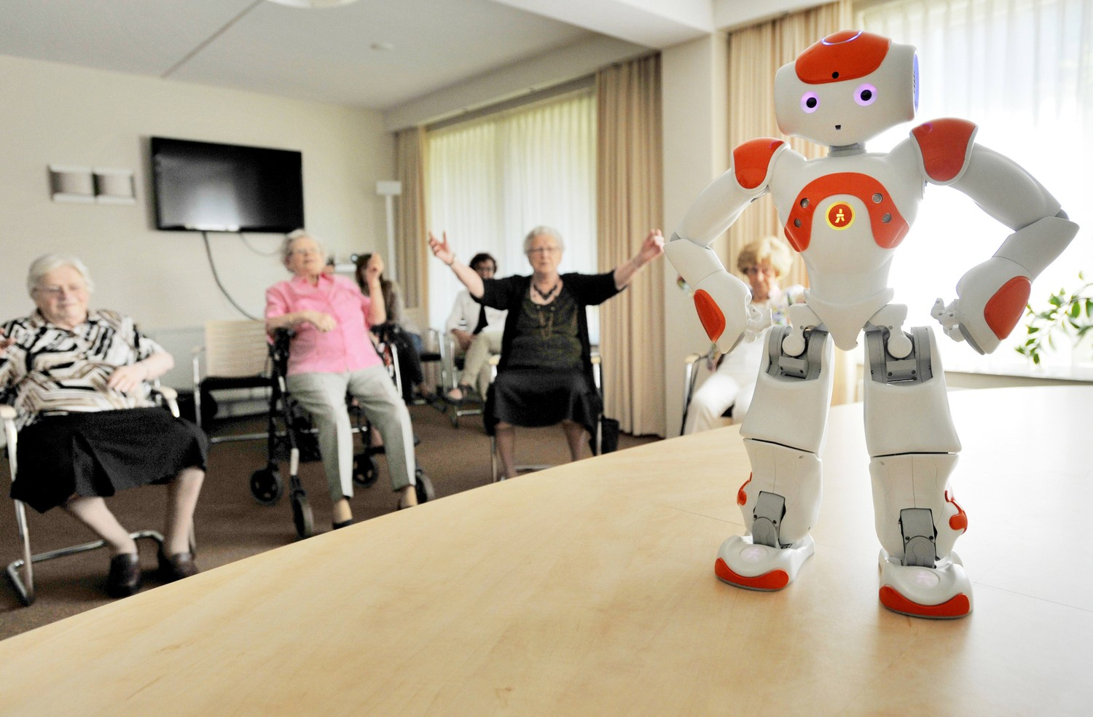

Project Zorg en Techniek

Opleiding: MBO Verzorging /Verpleegkunde en MBO Human Technology

Periode: september 2018 tot februari 2019

Auteurs: N. van Weerden en E. de Wal

Inhoud

Inhoud 2

Project 3

Productdoelstellingen 3

Opdracht 4

Aanwezigheid en beoordeling: 4

Bijlage 1: Samenwerkingscontract 6

Bijlage 2 Plan van aanpak 8

1.Projectopdracht 9

2.Projectactiviteiten 9

3.De producten 9

Bijlage 3 Notulen 10

# Project

De komende 20 weken staat het project ‘Zorg en Techniek’ op het programma. Studenten van de opleiding Verzorging (VZ), verpleegkunde (VP) en Human Technology (HT) bundelen hun kennis en krachten en gaan samen op onderzoek uit. Op basis van de inbreng van de vp en vz studenten van uit stage-ervaringen ga je gezamenlijk onderzoeken hoe techniek de kwaliteit van het leven van een zorgvrager kan verhogen. Is eenzaamheid onder ouderen tegen te gaan met een robot en waar moet je dan rekening mee houden? Kunnen huisartsen efficiënter werken door vragen van patiënten te beantwoorden met een app? Dit zijn voorbeelden van vragen waarmee jullie je in dit project bezig gaan houden. Het project vindt plaats in de Health Hub in Roden. Tijdens dit project bereid je, je voor op het examen Keuzedeel Zorg en Techniek.

## Productdoelstellingen

1. Je gaat samenwerken in een projectgroep. De groepjes bestaan uit een student Verzorging, een student Verpleegkunde en twee studenten Human Technology. Gezamenlijk werken jullie een zorgcasus uit, waar met toepassing van techniek kwaliteit van zorg gewonnen wordt. Twee of drie projectgroepjes (8-9 leerlingen) komen wekelijks bij elkaar om ideeën uit te wisselen en elkaar te monitoren en te stimuleren onder begeleiding van een docent.
2. Aan het einde van periode 2 organiseer je gezamenlijk met de andere studenten een zorgmarkt waar de uitgewerkte casus gepresenteerd worden en gepresenteerd wordt hoe techniek kwaliteit van zorg kan toevoegen en wat hier allemaal bij komt kijken.
3. VZ bereidt zich voor op het examen Keuzedeel Zorg en Techniek.
4. VP bereidt zich voor op het **pilot** examen keuzedeel Zorg en Techniek . Voor de vp studenten is het keuzedeel zorg en techniek nog geen officieel examen

## Opdracht

De opdracht bestaat uit drie verschillende onderdelen.

1. Een logboek.

In het logboek verzamel je alle documenten die een rol hebben gespeeld bij de uitwerking van jullie zorgsituatie/product en de organisatie van de zorgmarkt. Dit document maak je gezamenlijk met je vp/vz teamgenootje en op een nog vast te stellen datum in via de inleverbox.

Het logboek bevat in ieder geval:

* Een samenwerkingscontract (zie bijlage 1)
* De zorgsituatiebeschrijving; Beschrijf vanuit je stage of werkervaring een concrete situatie en/of casus, waarbij je denkt dat ondersteuning vanuit techniek kwaliteit van leven en/of van zorg zou kunnen toevoegen;
* Het plan van aanpak (zie bijlage 2);
* Het verslag van bezoek aan zorginstelling;
* Het verslag van bezoek aan technologiebedrijf;
* Het verslag van het gesprek van het passende bedrijf bij jullie product;
* de folder voor de zorgmarkt;
* ... en alle andere voor het proces van jullie groepje relevante documenten;
* Agenda en notulen van iedere teambijeenkomst; (passend bij scrum?) (zie bijlage 3)
* Van ieder teamlid een persoonlijk reflectieverslag.

1. Prototype

De beschrijving van de zorgsituatie is de basis voor een gesprek over de uitwerking. Die uitwerking levert, in samenspraak met de docenten een prototype of een virtuele oplossing op, die jullie samen presenteren op de zorgmarkt.

1. De Zorgmarkt

De markt is gericht op hoe technologie de kwaliteit van de zorg kan verbeteren. Jullie presenteren jullie uitwerking.

Voor de voorbereiding van de zorgmarkt is:

* Aantoonbare betrokkenheid van de patiënt bij het ontwerpen en uitdenken van het product
* Aantoonbaar nagedacht over de gevolgen voor zorgverlener, zorgvrager en zorginstantie.
* De praktische toepasbaarheid voor verpleegkundigen en/of zorgvragers belicht.
* Een poster gemaakt waarmee jullie het product aantrekkelijk presenteren.
* Een folder gemaakt over jullie zorgsituatie en oplossing.

## Aanwezigheid en beoordeling:

* VP Dit project dient behaald te worden voor mijlpaal 4. Je wordt als groepje met een onvoldoende, voldoende of goed beoordeeld;
* VZ Dit project dient als voorbereiding van het examen keuzedeel Zorg en Techniek;
* VZ voor examen zie onderdeel examen;
* VP voor pilot examen zie onderdeel pilot examen;
* Je kunt alleen beoordeeld worden als je een aantoonbare actieve bijdrage geleverd hebt aan het project;
* Je kunt pas beoordeeld worden als alle producten ingeleverd zijn via de inleverbox op Alfa connect vóór …….. 9.00 uur 's ochtends of in overleg met Nienke of Erik.
* Je bent alle maandagen aanwezig op de Health Hub, tenzij je elders, met afstemming met je groep en docent, voor het project bezig bent.

# Bijlage 1: Samenwerkingscontract

**Project Zorg en Techniek**

Samenwerkingscontract project zorg en techniek

Klassen en groepsnummer:

Namen projectgroepsleden plus mailadres :

1.

2.

3.

4.

5.

Maken de volgende afspraken met elkaar: (gewenst gedrag benoemen)

1.

2.

3.

4.

5.

Wanneer een groepslid zich niet aan de spelregels houdt, gelden de volgende consequenties:

Opgemaakt op: (datum)

Handtekening/paraaf voor akkoord van groepsleden:

1.

2.

3.

4.

5.

# Bijlage 2 Plan van aanpak

Project: X

|  |  |  |  |
| --- | --- | --- | --- |
| **Plaats, datum:** |  | | |
| **Opgesteld door:** | Projectgroep X | | |
|  | **[Studentnaam]** | [Studentnummer] | [Mailadres] |
|  | **[Studentnaam]** | [Studentnummer] | [Mailadres] |
|  | **[Studentnaam]** | [Studentnummer] | [Mailadres] |
|  | **[Studentnaam]** | [Studentnummer] | [Mailadres] |

## 1.Projectopdracht

Geef hier zo gedetailleerd mogelijk aan welk resultaat er verwacht wordt van het project. Het eindproduct van je project wordt gedefinieerd

Geef je project een duidelijke, liefst originele naam. Hierdoor wordt je project herkenbaar binnen de organisatie

* De opdracht die je gekregen hebt moet zo duidelijk mogelijk omschreven zijn. Uit de opdrachtbeschrijving moeten de uit te voeren activiteiten af te leiden zijn. Als je de opdracht niet schriftelijk ontvangen hebt probeer dan alsnog een schriftelijke opdracht te krijgen.

Eigenlijk moet er in dit hoofdstuk de vraag beantwoord worden “Wat is er klaar als het project is afgelopen en wie is hier verantwoordelijk voor”

Geef ook duidelijk weer aan welke leerdoelen / werkprocessen in dit project gewerkt wordt.

Tip: Zorg voor een degelijke beschrijving. Hierop is je gehele plan van aanpak gebaseerd.

## 2.Projectactiviteiten

tijdens dit onderdeel probeer je zo gedetailleerd mogelijk aan te geven welke taken er tijdens het project uitgevoerd moeten worden.

* Probeer activiteiten die uitgevoerd moeten worden zo volledig mogelijk te achterhalen. Een goede planning is anders onmogelijk.
* Neem de voorbereiding ook op in de activiteitenlijst denk hierbij aan:
  + Verzamelen en bestuderen informatie;
  + Gesprekken met de opdrachtgever;
  + Maken van een (concept) PvA;
  + Enz.
* Probeer activiteiten in een logische volgorde weer te geven en in te delen. Houd hierbij rekening met de tijd die voor elke activiteit nodig is en welke activiteiten parallel gedaan kunnen worden.

## 3.De producten

Je voert met je projectgroep een aantal activiteiten uit. Hierbij ontstaan allerlei producten. Het begrip producten moet je in dit geval ruim zien. Voorbeelden van producten zijn:

* Een verslag;
* Plan van aanpak;
* Tijdsplanning;
* Logboek;
* Een prototype;
* Poster;
* Foldermateriaal;
* Een zorgmarktkraam;
* Enz.

# Bijlage 3 Notulen

Van iedere bijeenkomst met de projectgroep worden notulen gemaakt volgens onderstaande vastgelegde opzet

Datum:

Aanwezig:

Afwezig:

|  |  |  |
| --- | --- | --- |
| **Onderwerp** | **Bijzonderheden** | **Actie voor:** |
|  |  |  |
|  |  |  |
|  |  |  |